HET PROBLEEM
Om foto’s en video’s van een Android toestel te kopiëren naar een PC, geeft Microsoft een methode aan, die gebruik maakt van de App ‘Photos’ op de Windows PC. (Functie Import)
‘Microsoft.Photos.exe’ zit in Windows10.
De methode is uitgelegd in volgend artikel
https://support.microsoft.com/en-us/windows/import-photos-and-videos-from-an-android-phone-to-pc-aed09800-f826-4d40-a243-7640de229d9d
Als ik dat doe (Windows10>App Photos>import) kom ik wel terecht op de fotos/videos van de smartphone maar ik kan geen foto’s identificeren omdat ze allemaal hetzelfde icoon vertonen en dus een selectie maken om te ‘exporteren’ is onbegonnen werk. Hieronder een screenshot
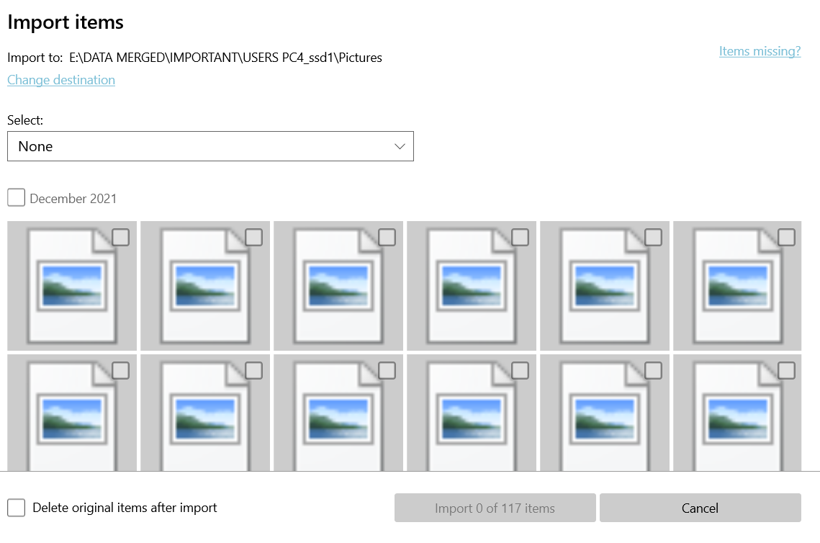

Hoe kom ik hieruit of met welke andere methode kan dit ?
Met Verkenner een copy paste maken is blijkbaar ook niet zo eenvoudig.

EEN OPLOSSING DIE WERKTE, al is ze een beetje anders dan in het Microsoft artikel
Maak vooraf een en nieuwe map op uw werkblad en geef het de naam INBOX ANDROID PHONE. Daar zullen de foto’s en video’s later worden opgeslagen.
Ontkoppel alle USB aangesloten toestellen, uitgenomen muis indien usb aangesloten.
Sluit uw smartphone aan met een usb kabel aan een usb poort.
Er wordt gevraagd welke voor functie deze moet gebruiken. Er zijn drie opties. Kies PDP opttie fototransfer.
Open Devices and Printers.
Het icoon van uw smartphone/tablet moet een fototoestel zijn.
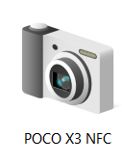
Open de app Photos en klik op het icoon Select in rechter bovenhoek
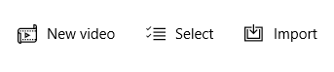
NOTEER : Hierbij is het niet meteen duidelijk (nog maar eens) wat Import zal doen omdat juist erboven ook wat staat, een titelbalk in dezelfde kleur . Met die titelbalk weet men dus niet meteen of het beeldmateriaal zal worden afgehaald vanuit OneDrive ofwel vanuit de Android smartphone.
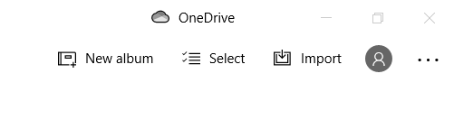
Door het klikken op Import komt een nieuw venster.
Hierin ziet u OPNIEUW een Import keuzemenu. Klik dan op ‘From a connected device’.
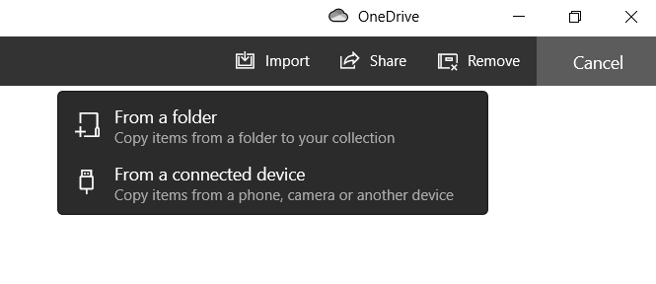
Omdat slechts 1 enkel toestel is aangesloten moet men geen keuze maken tussen andere usb aangesloten toestellen.
Photos zal meteen alles vinden wat op de smartphone staat en het wordt getoond op uw scherm.
Op dit moment kan blijkbaar nog steeds geen selectie worden gemaakt, omdat veel beelden en videos door een icoon worden voorgesteld.
- In vak Select kies voor All Items.
- Delete original items after import NIET aanvinken
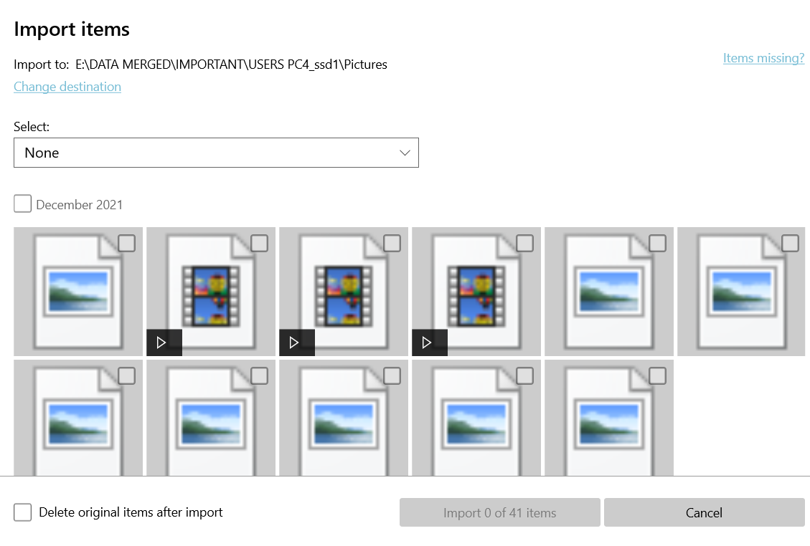

Klik op Change destination en geef als doel de map die u vooraf maakte op het werkblad.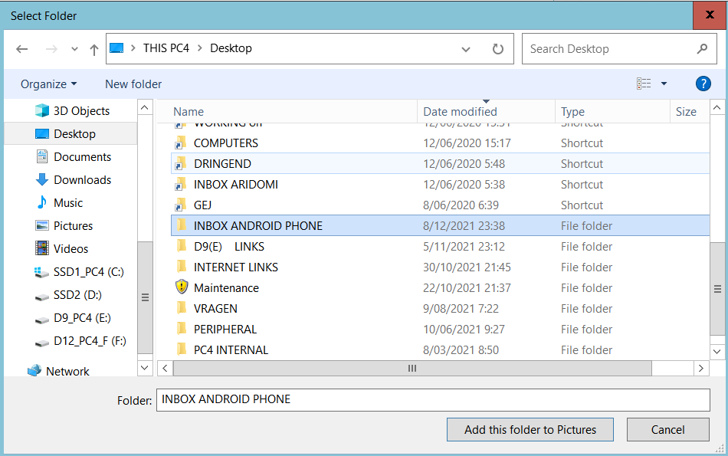
Klik Add this folder to Pictures.
Ga in Verkenner naar de doelmap, waar u alle foto’s nu zou moeten zien en kunnen selecteren.
Verplaats desgevallend naar gewenste locaties van uw Windows systeem (knippen en plakken)
Wat u wenst te verwijderen kan ook. U hebt het desgewenst nog staan op de smartphone.
Opgelet ! Ergens in de procedure is een check box om de tijd aan te passen. VOORAL NOOIT AANVINKEN want hiermee gaan alle originele datums definitief verloren en krijgt u de dag van vandaag op alle bestanden, wat we natuurlijk niet willen doen.

